Схема сборки вертикальной грядки

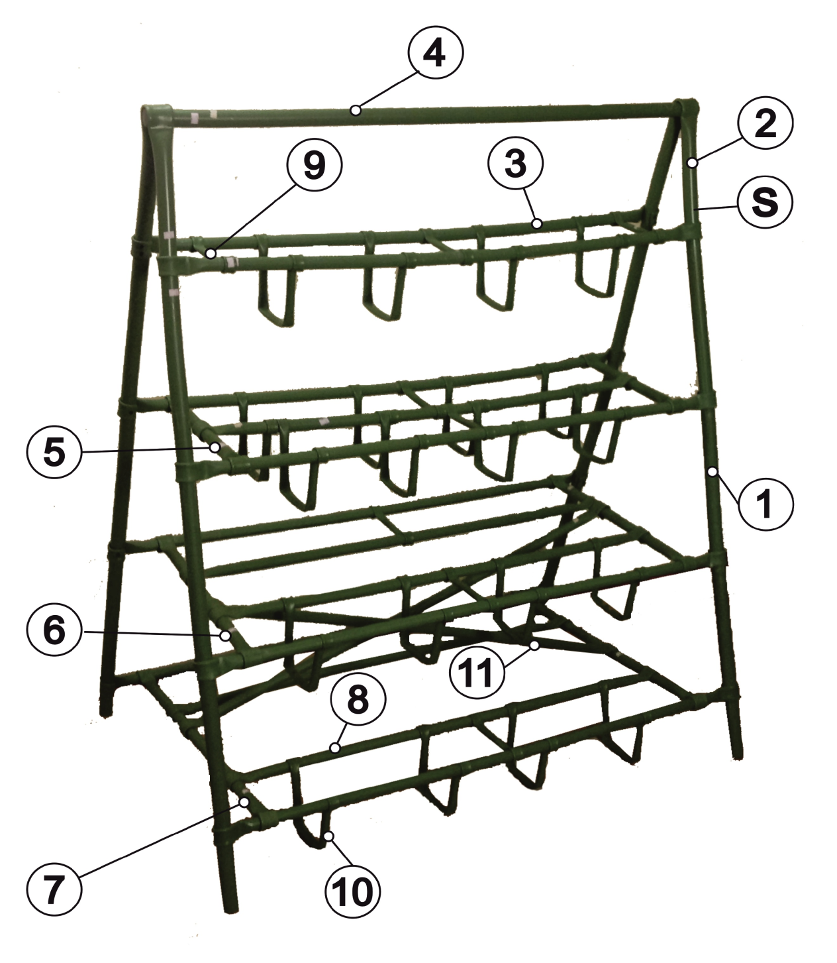
Спецификация:
1 – 4 шт. Короба Пластиковые – 7 шт.
2 – 2 шт. Саморезы – 40 шт.
3 – 8 шт.
4 – 1 шт.
5 – 2 шт.
6 – 2 шт.
7 – 2 шт.
8 – 5 шт.
9 – 9 шт.
10 – 28 шт.
11 – 2 шт.
S – 4 шт.

Сборка ящика для вертикальной грядки
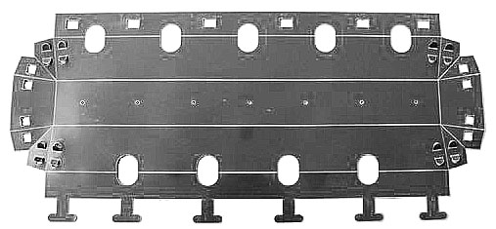
1
2
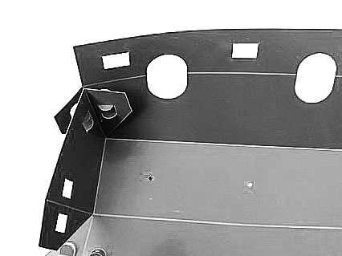

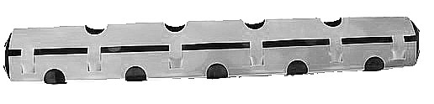
4
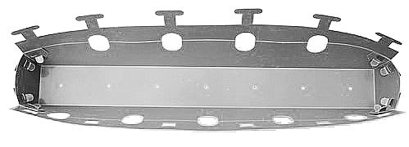
3
4
4
4

